61 ans Camarade

La candidate du Parti Communiste Français aux élections présidentielles, Marie-George Buffet, arrive dimanche midi.
Je m’attends à une atmosphère lourde car les sondages sont mauvais.
Heureuse surprise :
-Camarade Tricotin, vient à notre table.
Accueil chaleureux, Joie, Rire et Fête.
L’important n’est pas de gagner, mais de participer.
Merci, Camarades.

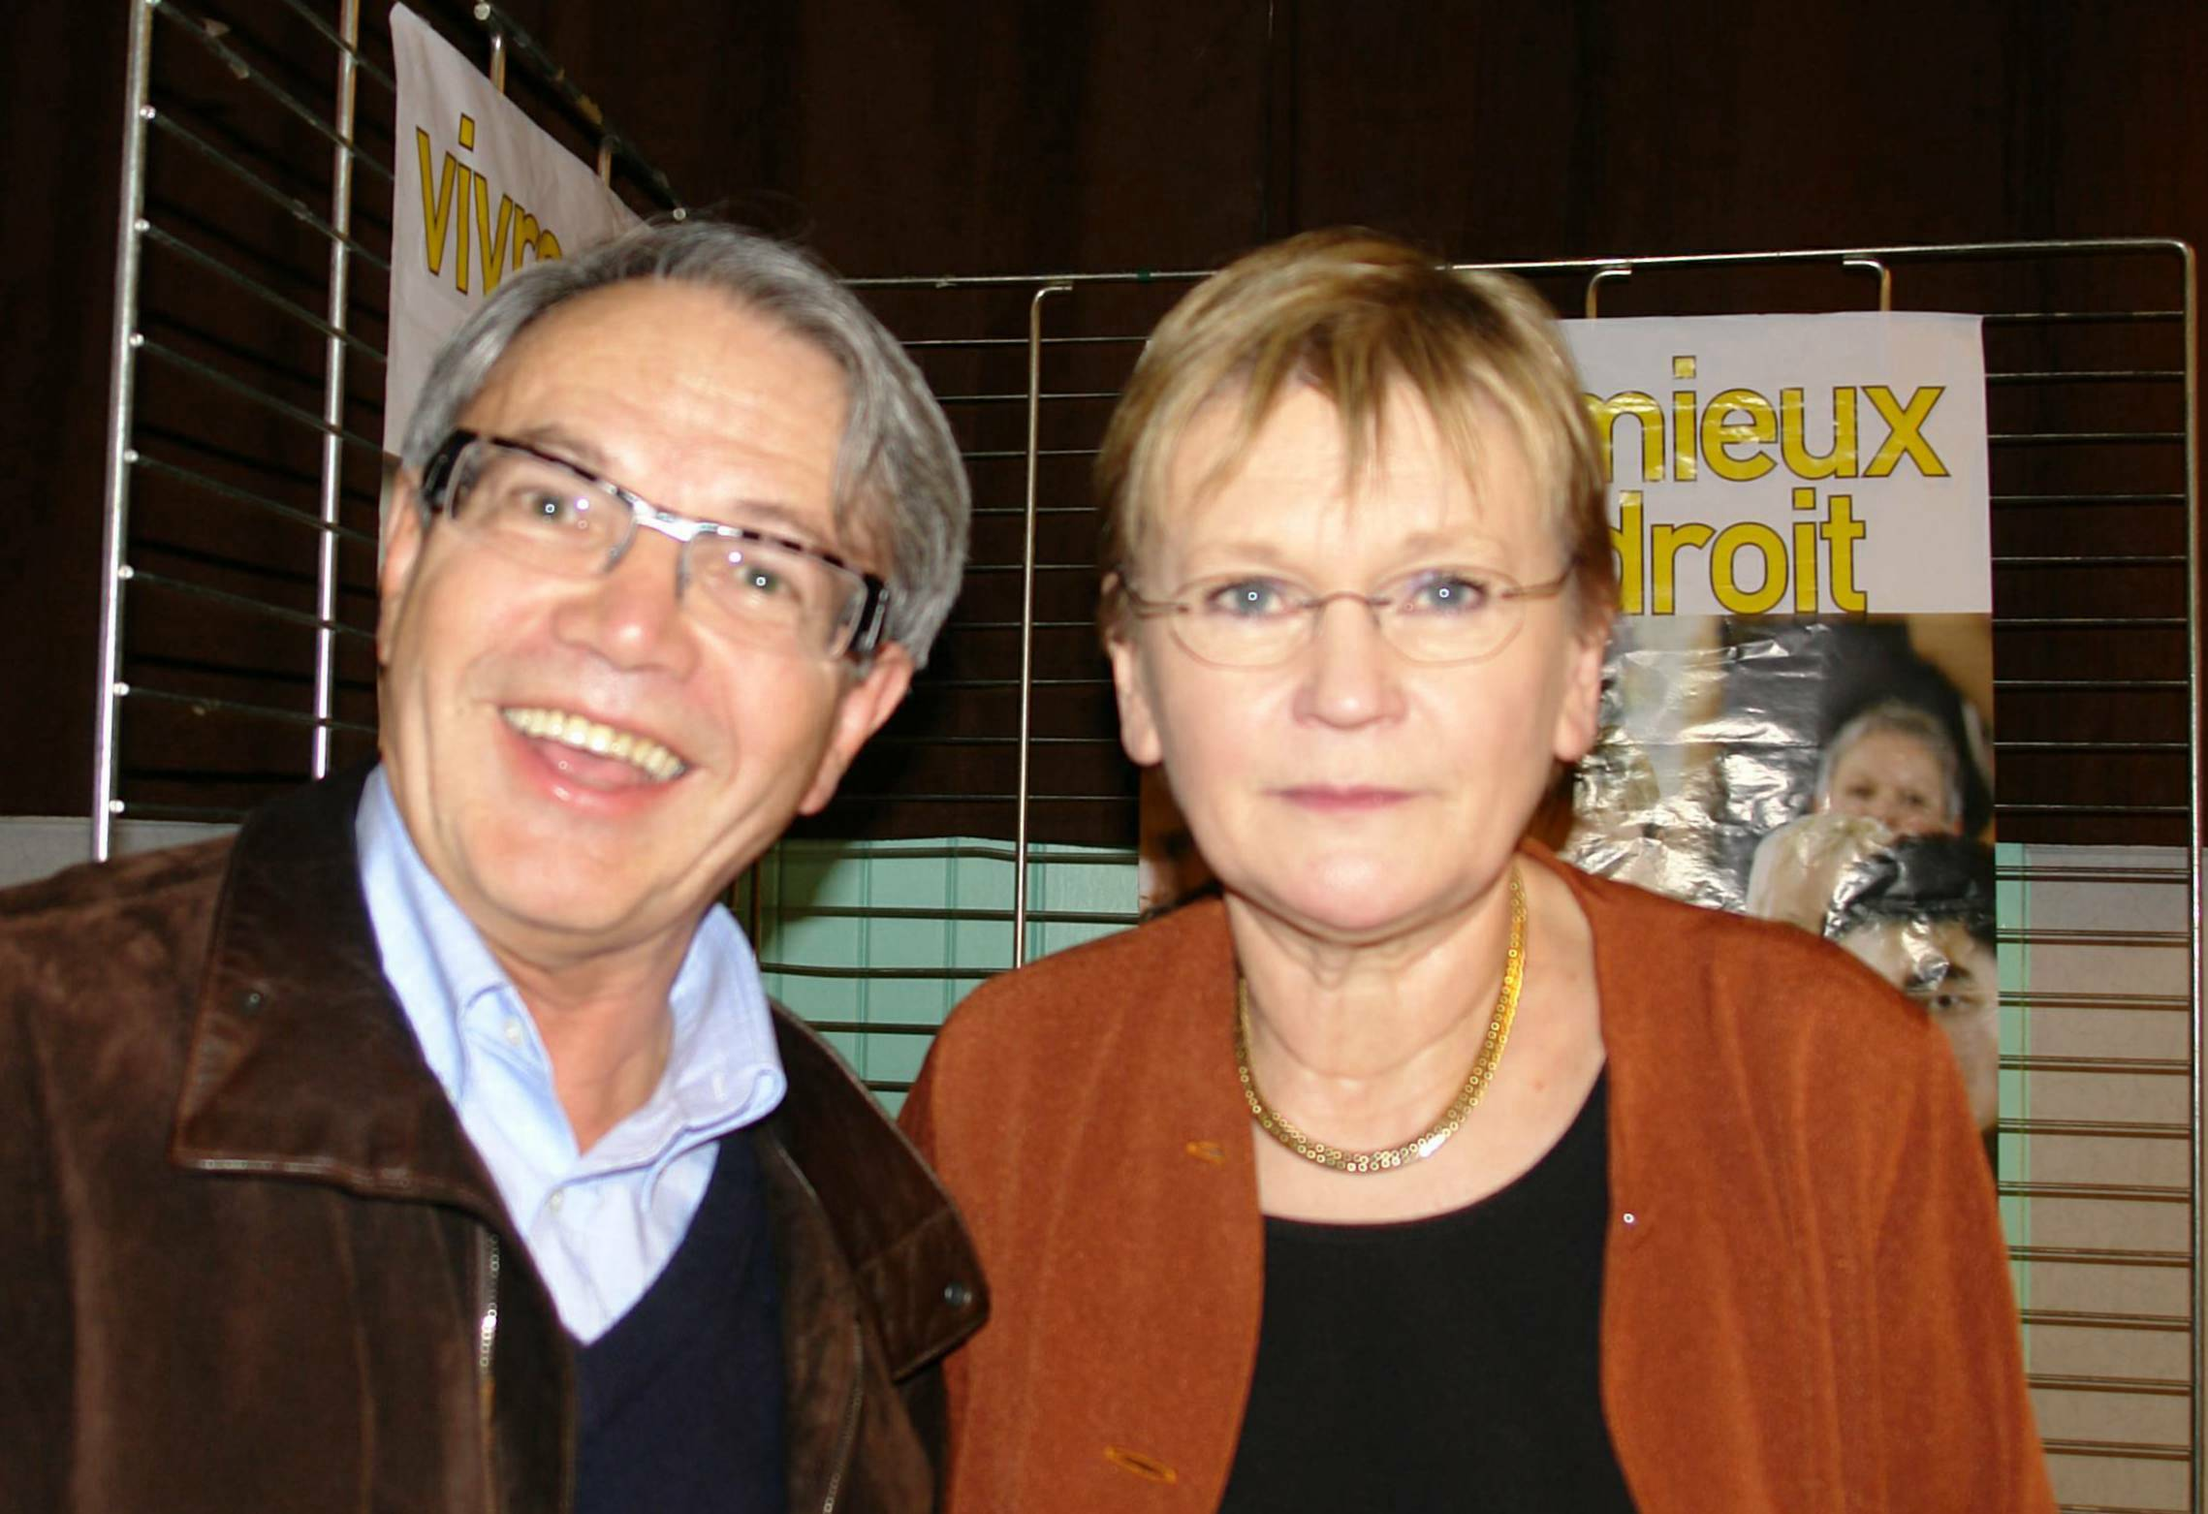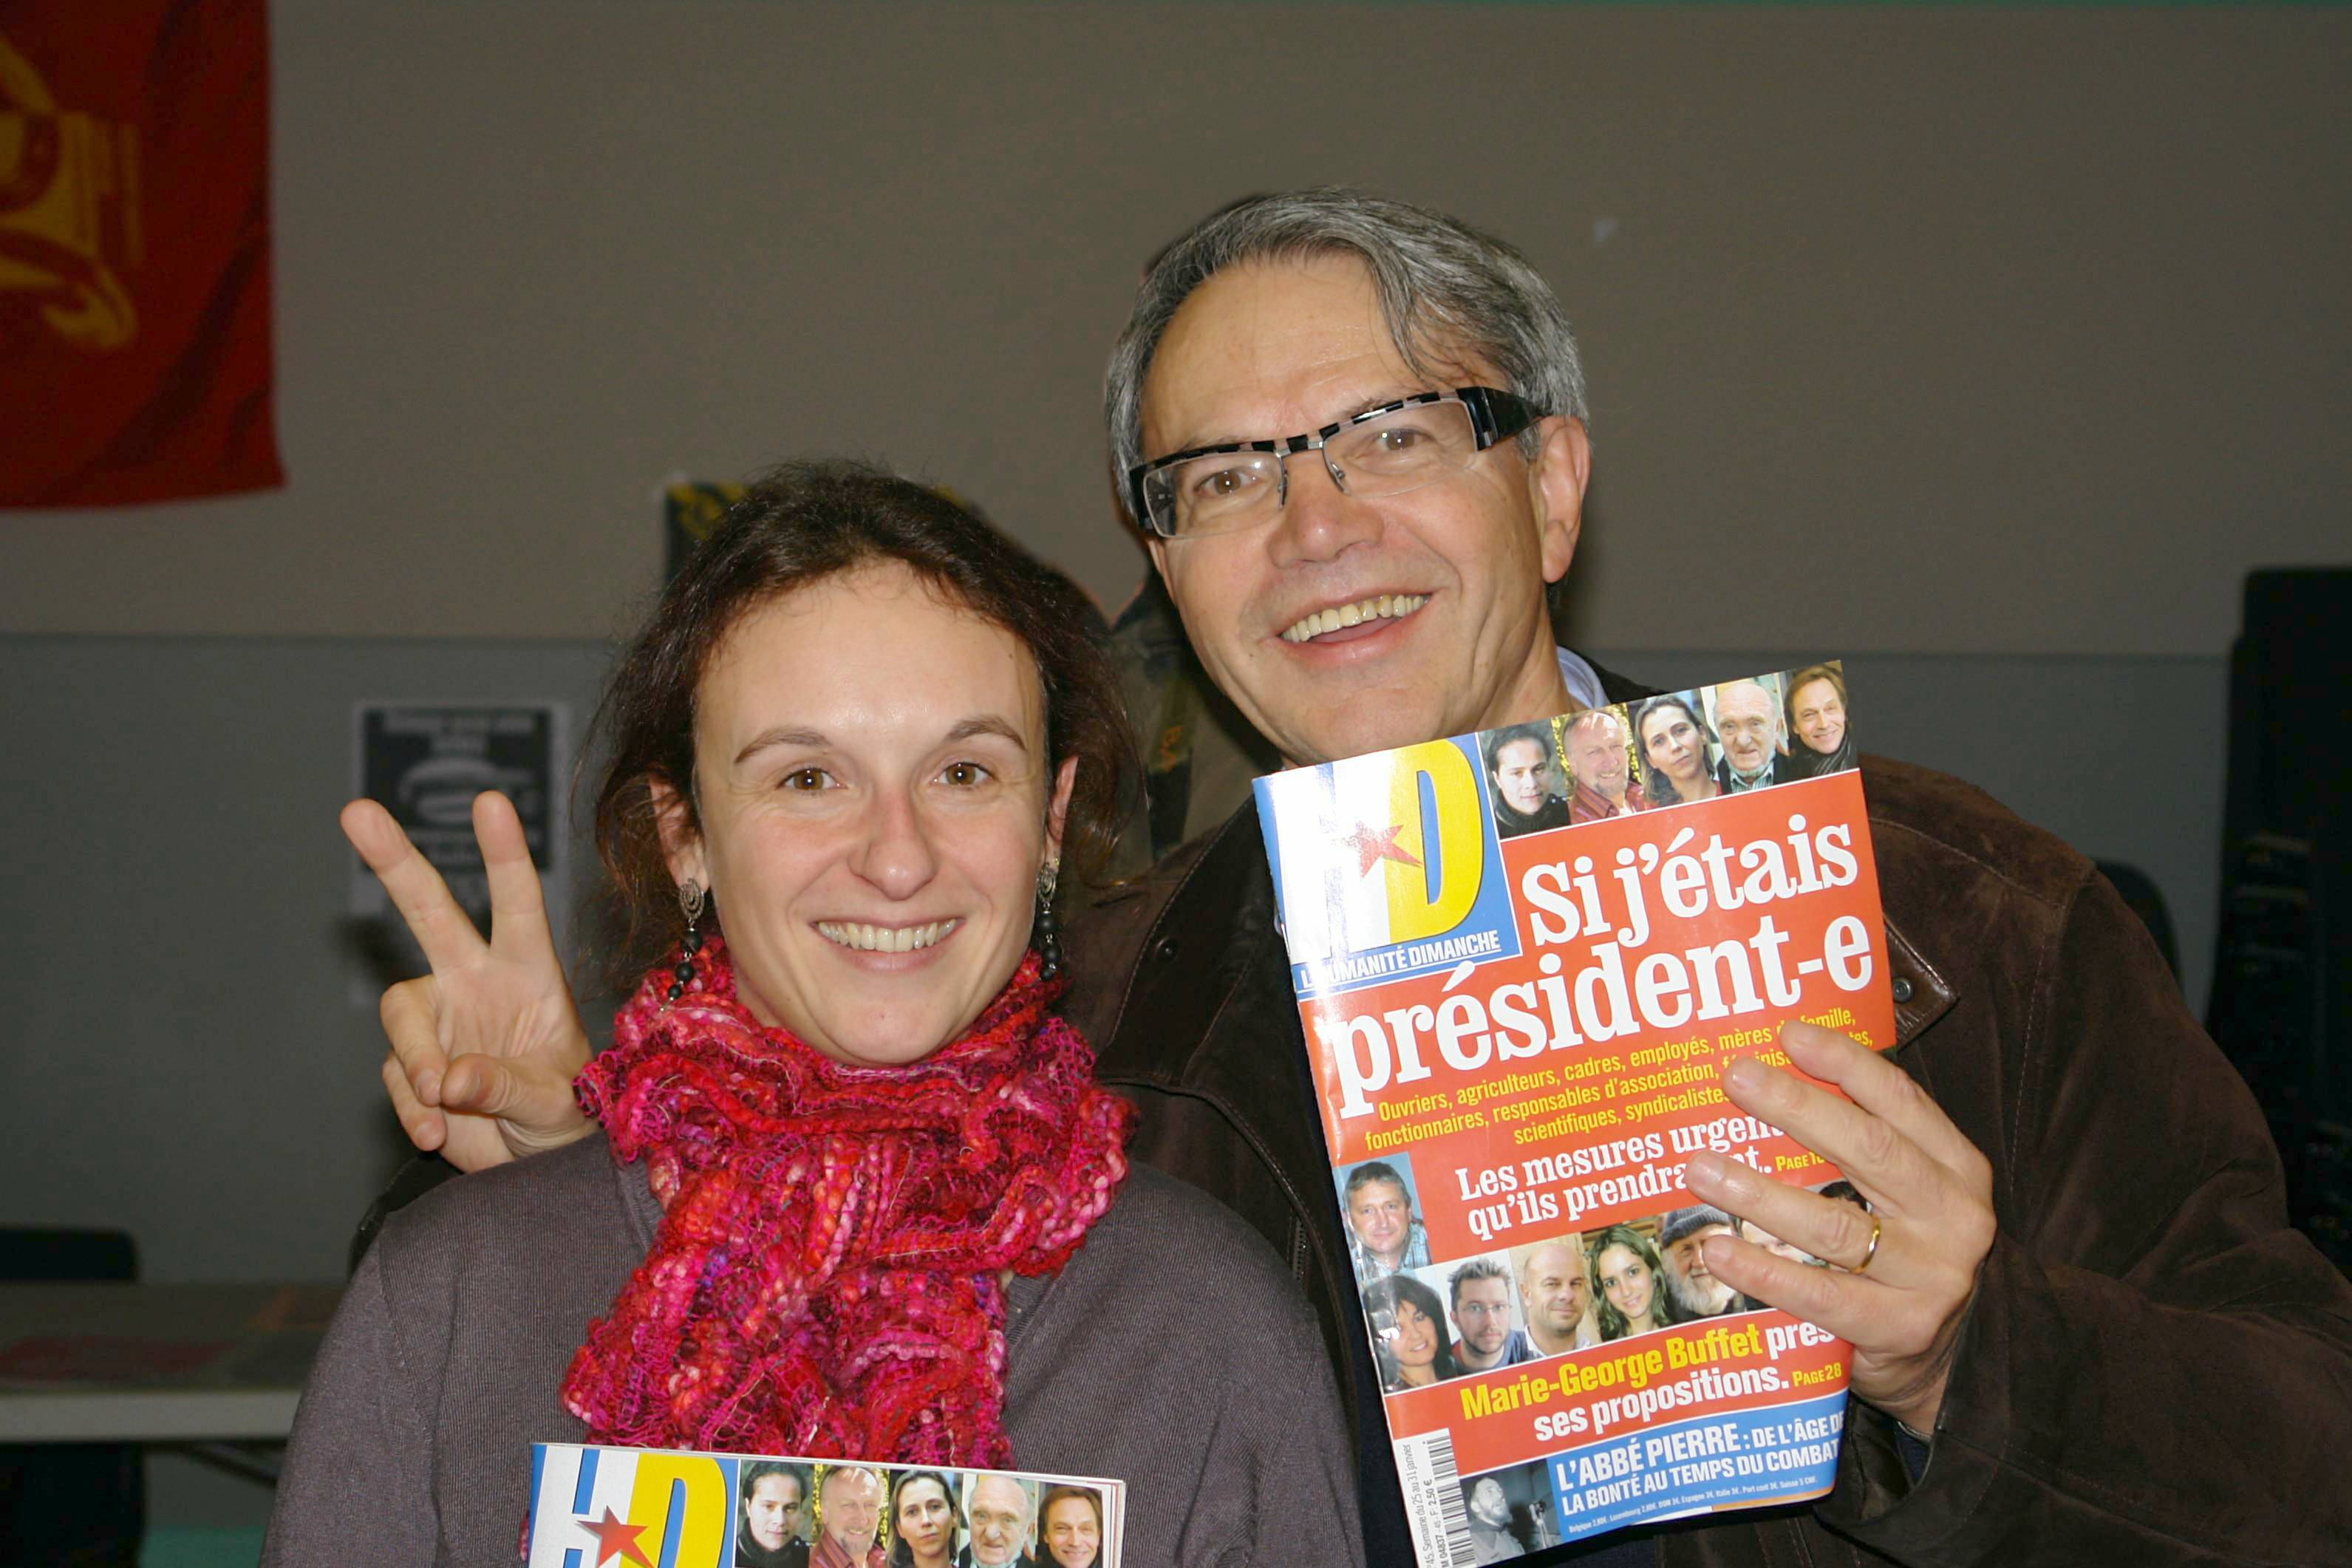
Camarade Tricotin, Camarade Buffet L’Humanité Dimanche
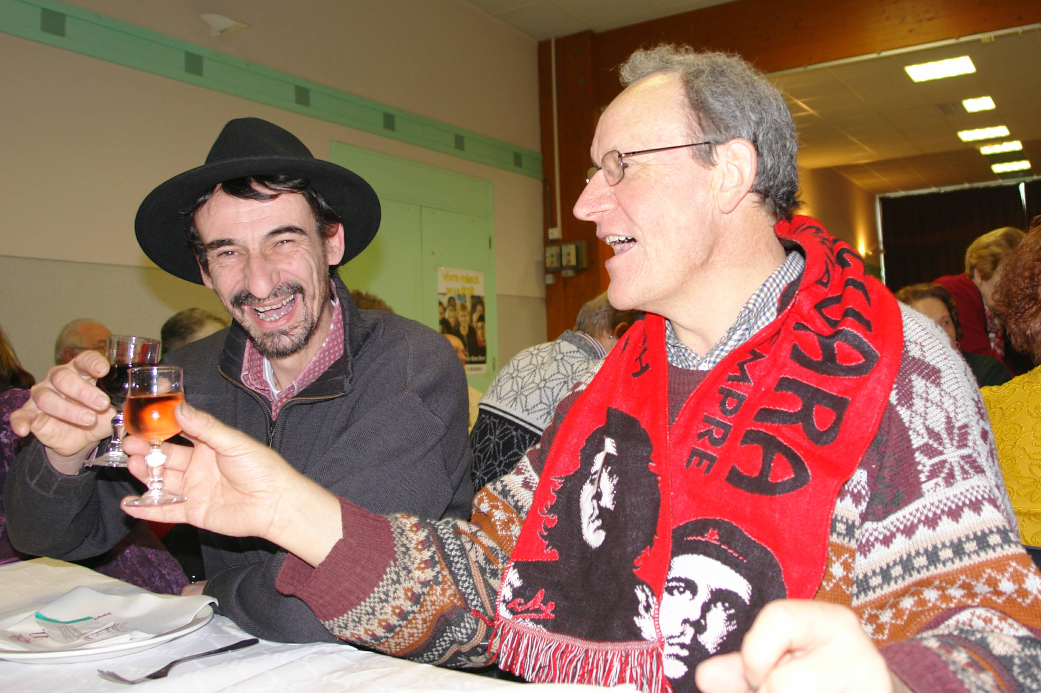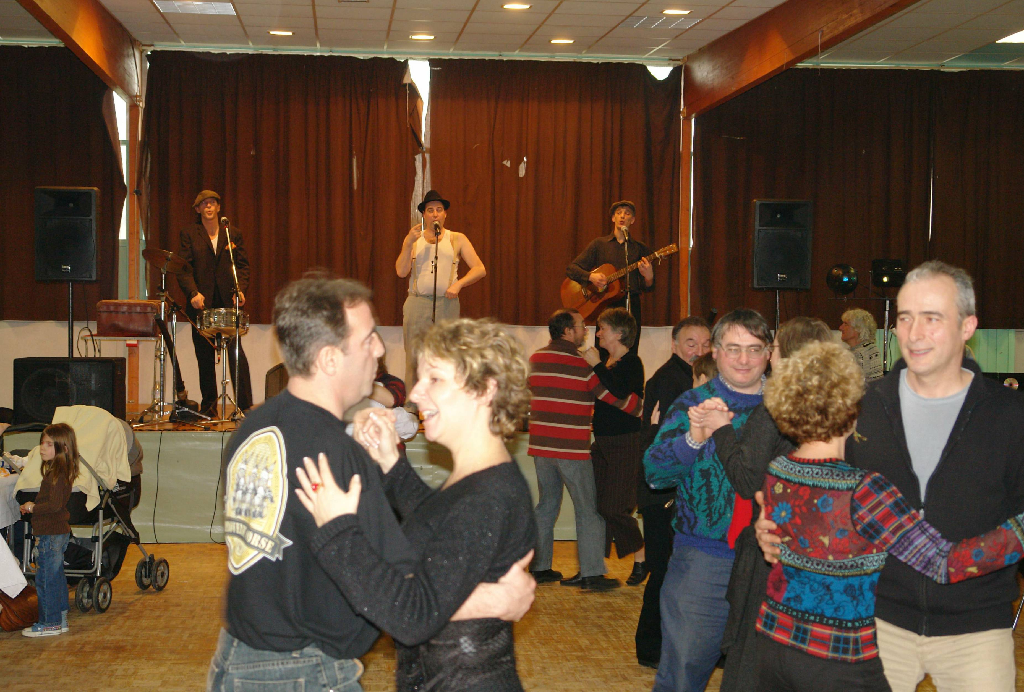
A la santé de Che Guevara Danse, Camarade

© tricotin.net/Histoires 19/08/07 6180

